**План активности**

**26.05.2020 - 29.05.2020**

**Природни науки II одделение**

**Наставна единица:** Рециклирање

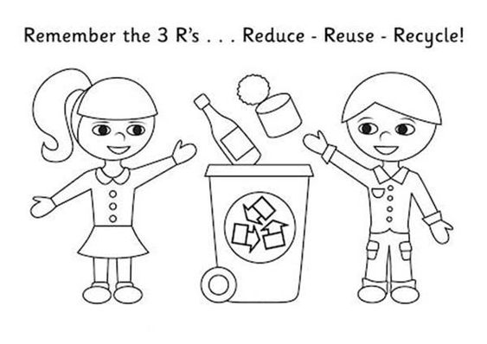

 Да се проследи презентацијата – ‘‘ Рециклирање‘‘

Да се препише планот во училишната тетратка:

Рециклирање

1.**Рециклирање** (**преработка на отпад** или добивање на **второсуровини**) е преработка на користените материјали за добивање нови производи.

2.Со овој процес се спречува губењето на материјали,намалувањето на потрошувачката на нови суровини,се намалува користењето на енергијата,се намалува загадувањето во воздухот и во водата.

3.Се рециклираат многу видови на стакло,хартија,метал,пластика,текстил и електроника.

4.Знакот за рециклирање има три стрелки кои ги означуваат трите фази:собирање,преработка и повторна употреба.

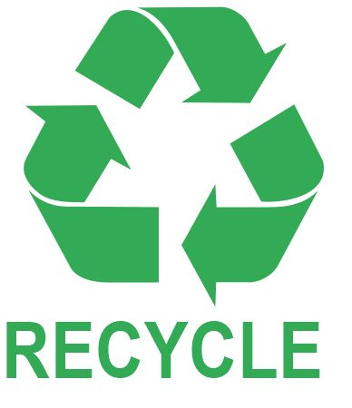

**НЕЗАДОЛЖИТЕЛНО:Во програмата PAINT,или во домашната тетратката по природни науки нацртај неколку предмети кои што можат да се рециклираат.**